Акция «Альбом Победы» (релиз)
Район: Городищенский
Школа: Муниципальное бюджетное общеобразовательное учреждение «Грачевская средняя школа»
ФИО участника Великой Отечественной войны, которому посвящен урок
посвящен "Судьба солдата": Гудкова (Лисичкина) Анна Кузьминична.
Содержание урока: урок был посвящен ветерану 233 Краснознаменной Кременчугско-Знаменской стрелковой дивизии медсестре 284 медсанбата Гудковой Анне Кузьминичне, которая воевала на территории нашего хутора Грачи в 1942 году. Гудковой Анне Кузьминичне присвоено звание «Почетный гражданин хутора Грачи». Отныне имя ветерана Гудковой Анны Кузьминичны навечно занесено в Книгу Почетных граждан хутора Грачи. В этом году, 28 августа, Анне Кузьминичне исполнится 96 лет. Она хорошо себя чувствует и сама пишет нам письма.
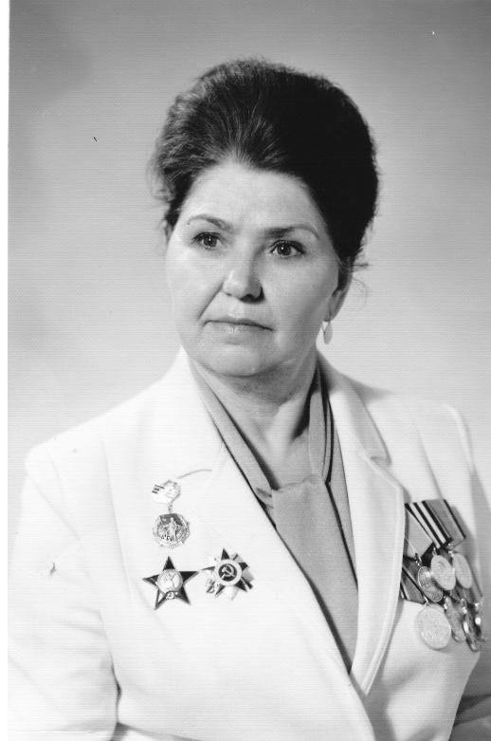
Обо всём этом ребятам было рассказано на уроке, который прошел 24 апреля.

